Receptor IR

La radiación infrarroja o IR es un tipo de radiación electromagnética y térmica, de mayor longitud de onda que la luz visible, pero menos que la de las microonda. El ojo humano no es capaz de ver esta longitud de onda, por lo que los IR son invisibles para nosotros.

El sensor AX-1838HS, permite recibir una señal infrarroja y convertirla en pulsos de señales eléctricas que en Arduino con el apropiado software podemos decodificar e interpretar.

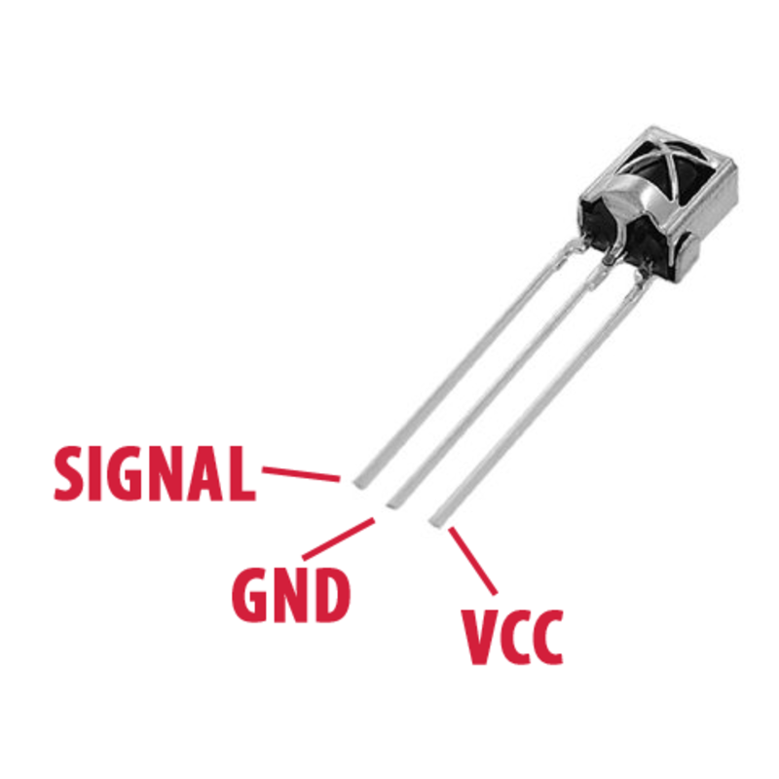 | 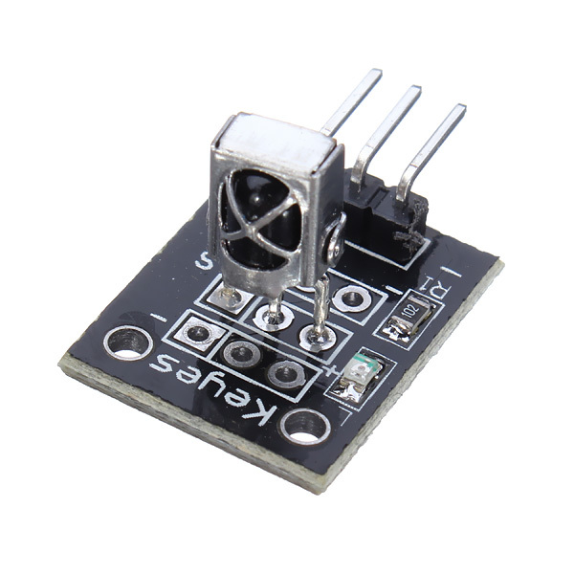 | 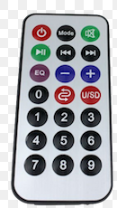 | 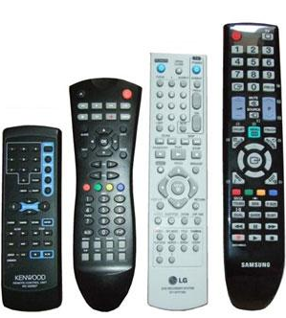
Sensor AX-1838HS | Módulo listo para conectar | Mando IR genérico | Podemos reutilizar viejos mandos en nuestros proyectos

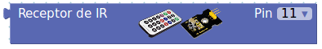 | Obtiene el código recibido por el sensor IR. Este valor depende del tipo de mando IR utilizado.

ArduinoBlocks realiza el proceso de decodificación automáticamente, pero debemos saber que no todos los mandos de control remoto de IR utilizan el mismo tipo de códigos.

Los protocolos soportados son: RC5, RC6, NEC, Panasonic, Sony, JVC, Samsung, Whynter, Aiwa, LG, Sanyo, Mitsubishi,Denon y Pronto (muchas marcas reutilizan protocolos de otras marcas, con los protocolos anteriores decodificaremos prácticamente cualquier mando de control IR)

Si no se recibe ningún código válido el bloque devuelve valor “0”

Normalmente el valor recibido por el bloque IR lo almacenaremos en una variable. El valor recibido es un valor de 32 bits sin signo, por lo que lo recomendable a la hora de tratar el valor es ajustarlo con el bloque “Número entero sin signo”



Receptor IR - 1 | Mostrar códigos recibidos por consola serie | 

Conectamos el sensor IR al pin 11 de Arduino.
Los códigos recibidos se mostrarán en la consola serie de ArduinoBlocks.
Prueba con distintos mandos a distancia para ver los códigos recibidos.

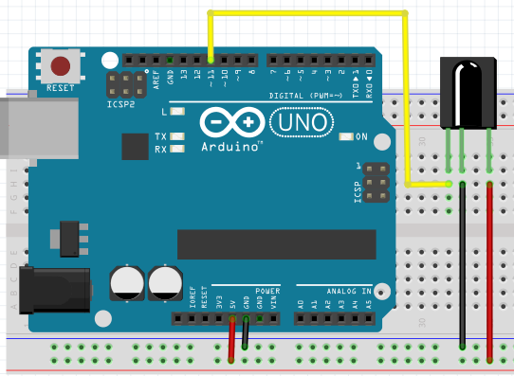
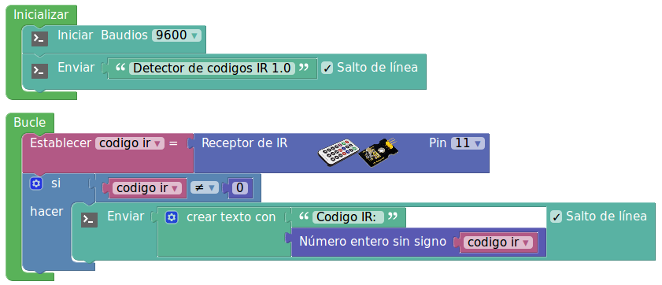

Apunta los códigos obtenidos:

Mando/Tecla | Código |  | Mando/Tecla | Código
Receptor IR - 2 | Mostrar código IR recibido en pantalla LCD

Con la ayuda de una pantalla LCD conectada por I2C mostraremos los códigos de cualquier mando IR compatible. Este montaje es de gran utilidad para detectar los códigos de cada tecla de los mandos IR para utilizarlos en proyectos posteriores.

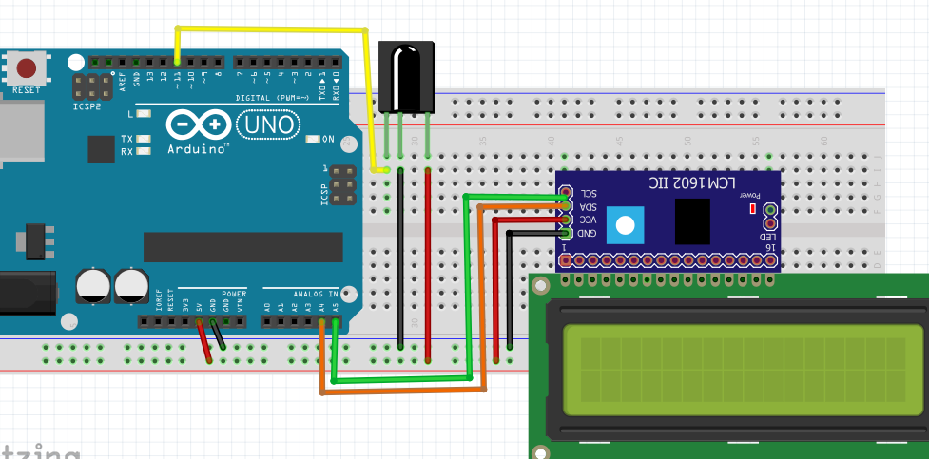

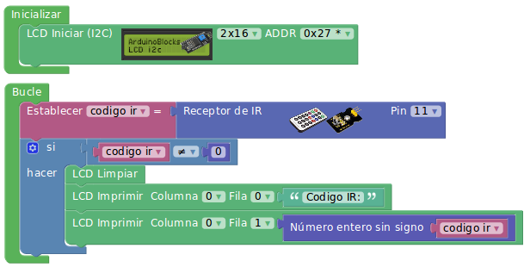
Receptor IR - 3 | Control de led RGB con mando IR

Con la ayuda del programa-1 o el programa-2 apunta el código correspondiente a 5 botones de un mando a distancia.
Botón | Código | Función a realizar
 |  | Apagar el led
 |  | Poner led en rojo
 |  | Poner led en verde
 |  | Poner led en azul
 |  | Poner led en blanco

Conecta un led RGB a los pines 3, 5 y 6
Realiza este programa con los códigos capturados y anotados en la tabla anteriores

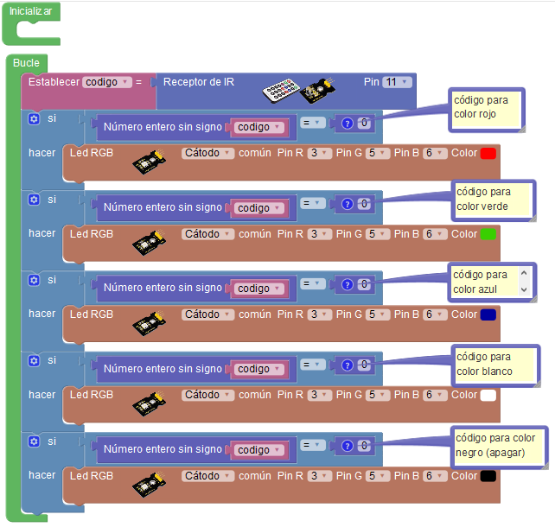

Receptor IR - 4 | Control de relé con mando IR

Con la ayuda del programa-1 o el programa-2 apunta el código correspondiente a 3 botones de un mando a distancia.

Botón | Código | Función a realizar
 |  | Apagar relé
 |  | Encender relé
 |  | Encender y apagar relé 3 veces

Conecta el módulo de relé al pin 2. Programa para controlar el relé:

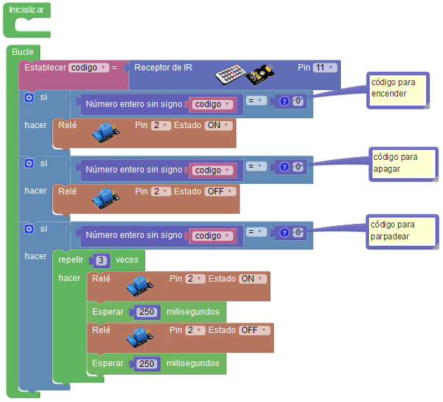

Receptor IR - 5 | Control de servo con mando IR

Conectar un servomotor al pin 3.
Con un mando IR situar al servo en diferentes posiciones:

Código tecla mando IR | Posición servo
 | 0º
 | 45º
 | 90º
 | 135º
 | 180º

Receptor IR - 6 | Notas musicales con mando IR

Conectar un zumbador al pin 5.
Con cada tecla de un mando a distancia IR haremos que suene una nota musical diferente durante 1s.

Código tecla mando IR | Nota musical
 | C
 | C#
 | D
 | D#
 | E
 | F
 | F#
 | G
 | G#
 | A

